Санкт-Петербургский политехнический университет Петра Великого

Институт компьютерных наук и технологий

Кафедра компьютерных систем и программных технологий

Отчет по лабораторной работе №3

По дисциплине «Базы данных»

«Язык SQL-DDL»

Работу выполнил студент группы №43501/1 Кричевский В.А. ________

Работу принял преподаватель Мяснов А.В._____________

Санкт-Петербург

2016

1. Цель работы

Познакомить студентов с основами проектирования схемы БД, языком описания сущностей и ограничений БД SQL-DDL.

1. Программа работы
2. Самостоятельное изучение SQL-DDL
3. Создание скрипта БД в соответствии с согласованной схемой (должны присутствовать первичные и внешние ключи, ограничения на диапазоны значений). Продемонстрировать скрипт преподавателю.
4. Создайте скрипт, заполняющий все таблицы БД данными
5. Выполнение SQL-запросов, изменяющих схему созданной БД **по заданию преподавателя**. Продемонстрировать их работу преподавателю.
6. Изучите основные возможности IBExpert. Получите ER-диаграмму созданной БД с помощью **Database Designer**.
7. Автоматически сгенерируйте данные при помощи IBExpert (для трех или большего числа таблиц, не менее 100000 записей в каждой из выбранных таблиц)
8. Ход работы
9. Изучены основы языка SQL-DDL.
10. База данных создана при помощи следующего скрипта:

|  |
| --- |
| create database ' C:\Users\Vladik\Documents\Database\MyHotel.fdb' user 'SYSDBA' password 'masterkey';  connect 'C:\Users\Vladik\Documents\Database\MyHotel.fdb' user 'SYSDBA' password 'masterkey';  create table Zakaz(  id int primary key,  Tour_id int not null,  Client_id int not null,  Cost int not null,  additionalServ_id int  );  create table Client(  id int primary key,  Name varchar(40) not null,  Phone_number int not null,  Email varchar(30),  Country_id int not null  );  create table Country(  id int primary key,  Name varchar(30) not null,  Allow char(1) not null  );  create table Tour(  id int primary key,  Tourfirm_id int not null,  Persons int not null,  Breakfast char(1) not null,  Arrival_date date not null,  Out_date date not null,  TypeTour_id int not null    );  create table Tourfirm(  id int primary key,  Comission int not null,  Name varchar(30) not null  );  create table Hotel(  id int primary key,  Zakaz_id int not null,  Room_id int not null  );  create table Room(  id int primary key,  Room_number int not null,  Beds int not null,  Busy_status char(1) not null,  Repair_status char(1) not null );  alter table Zakaz add constraint Zakaz_to_tour foreign key (Tour_id) references Tour(id);  alter table Zakaz add constraint Zakaz_to_client foreign key (Client_id) references Client(id);  alter table Zakaz add constraint Zakaz_to_serv foreign key (additionalServ_id) references additionalServ(id);  alter table Client add constraint Client_to_country foreign key (Country_id) references Country(id);  alter table Tour add constraint Tour_to_firm foreign key (Tourfirm_id) references Tourfirm(id);  alter table Tour add constraint Tour_to_type foreign key (TypeTour_id) references TypeTour(id);  alter table Hotel add constraint Hotel_to_zakaz foreign key (Zakaz_id) references Zakaz(id);  alter table Hotel add constraint Hotel_to_room foreign key (Room_id) references Room(id); |

1. Заполнение БД происходит следующим скриптом:

|  |
| --- |
| connect 'C:\Users\Vladik\Documents\Database\MyHotel.fdb' user 'SYSDBA' password 'masterkey';  insert into AdditionalServ (id, Name) values (1, 'Ice cream');  insert into AdditionalServ (id, Name) values (2, 'Digit TV in Room');  insert into AdditionalServ (id, Name) values (3, 'Umbrella in Room');  insert into AdditionalServ (id, Name) values (4, 'Standart');  insert into Country (id, Name,Allow) values (1, 'Russia','T');  insert into Country (id, Name,Allow) values (2, 'Ukraine','T');  insert into Country (id, Name,Allow) values (3, 'Belorussia','T');  insert into Tourfirm (id, Comission,Name) values (1, 700, 'Neva');  insert into Tourfirm (id, Comission,Name) values (2, 1000, 'Marlis');  insert into Tourfirm (id, Comission,Name) values (3, 800, 'Booking.com');  insert into TypeTour (id, Name) values (1, 'Sport');  insert into TypeTour (id, Name) values (2, 'Museums');  insert into TypeTour (id, Name) values (3, 'Business');  insert into Room (id,Room_number,Beds,Busy_status,Repair_status)  values (1, 1, 2, 'F','F');  insert into Room (id,Room_number,Beds,Busy_status,Repair_status)  values (2, 2, 3, 'F','F');  insert into Room (id,Room_number,Beds,Busy_status,Repair_status)  values (3, 3, 2, 'F','F');  insert into Client (id,Name,Phone_number,Email,Country_ID )  values (1, 'Ericson A.S.',55675777,'eric@mail.ru',2);  insert into Client (id,Name,Phone_number,Email,Country_ID )  values (2, 'Molotov A.A.',44545345,'qdw@mail.ru',2);  insert into Client (id,Name,Phone_number,Email,Country_ID )  values (3, 'Krusov A.T.',44543355,'qrer@mail.ru',1);  insert into Tour (id, Tourfirm_id, Persons, Breakfast, Arrival_date, Out_date, TypeTour_id)  values (1, 1, 1, 'T','21.11.16','25.11.16',2);  insert into Tour (id, Tourfirm_id, Persons, Breakfast, Arrival_date, Out_date, TypeTour_id)  values (2, 1, 2, 'T','18.11.16','26.11.16',1);  insert into Tour (id, Tourfirm_id, Persons, Breakfast, Arrival_date, Out_date, TypeTour_id)  values (3, 3, 1, 'T','10.11.16','25.11.16',2);  insert into Zakaz (id,Tour_id,Client_id,Cost,AdditionalServ_id )  values (1, 1, 1, 3000,4);  insert into Zakaz (id,Tour_id,Client_id,Cost,AdditionalServ_id )  values (2, 2, 2, 4500,1);  insert into Zakaz (id,Tour_id,Client_id,Cost,AdditionalServ_id )  values (3, 3, 3, 6000,4);  insert into Hotel (id, Zakaz_id, Room_id) values (1, 1, 1);  insert into Hotel (id, Zakaz_id, Room_id) values (2, 2, 2);  insert into Hotel (id, Zakaz_id, Room_id) values (3, 3, 3);  commit; |

1. Реализовать учет типов туров.

Реализовать учет достопримечательностей со связью с типами туров.  
Реализовать учет заказа дополнительных услуг в гостиницах.  
Скрипт модификации базы данных.

|  |
| --- |
| create table additionalServ(  id int primary key,  Name varchar(30) not null    );  create table TypeTour(  id int primary key,  Name varchar(30)    );  alter table Zakaz add constraint Zakaz_to_serv foreign key (additionalServ_id) references additionalServ(id);  alter table Tour add constraint Tour_to_type foreign key (TypeTour_id) references TypeTour(id);  alter table TypeTour add Place varchar(30); |

Для учета типа тура и заказа дополнительных услуг были созданы отдельные таблицы.

Добавлено поле в таблицу с типами туров

1. С помощью IBExpert построена схема БД рис.1.

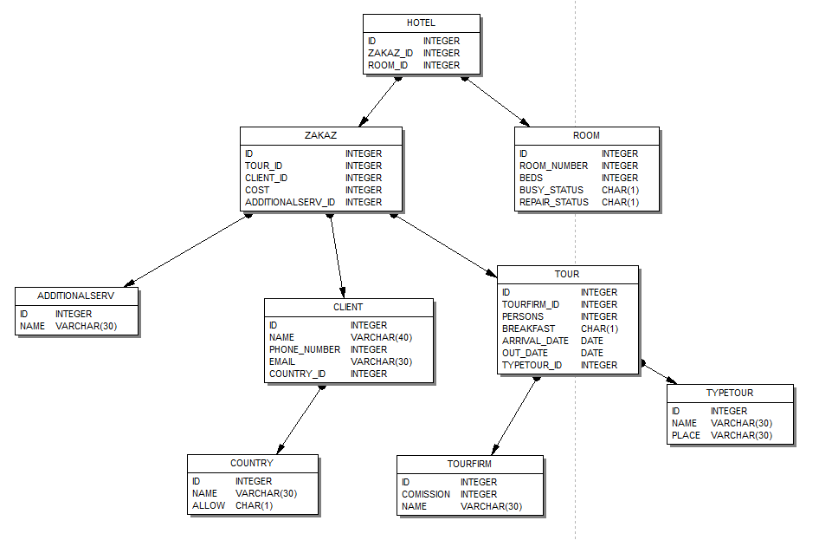

Рис.1. Схема БД.

1. С помощью IBExpert автоматически сгенерированы данные для трех таблиц:

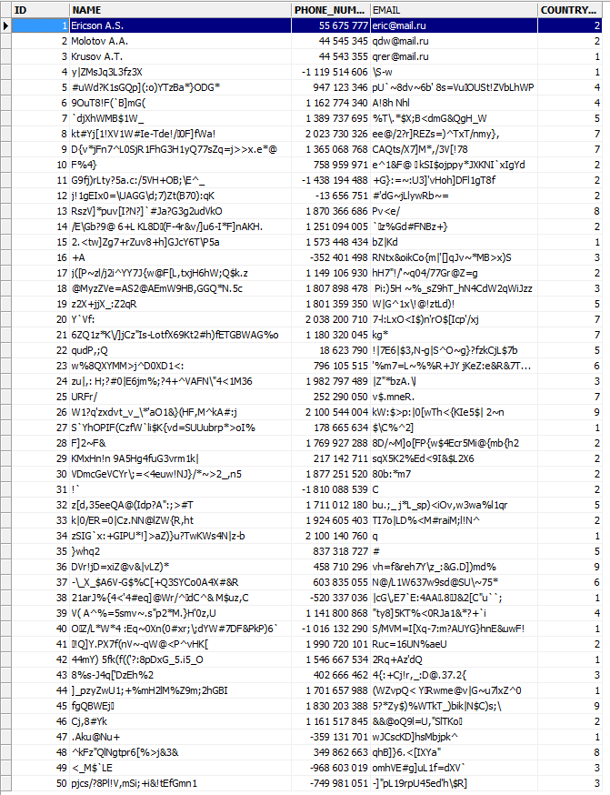

Рис.2. Данные в таблице “Client”

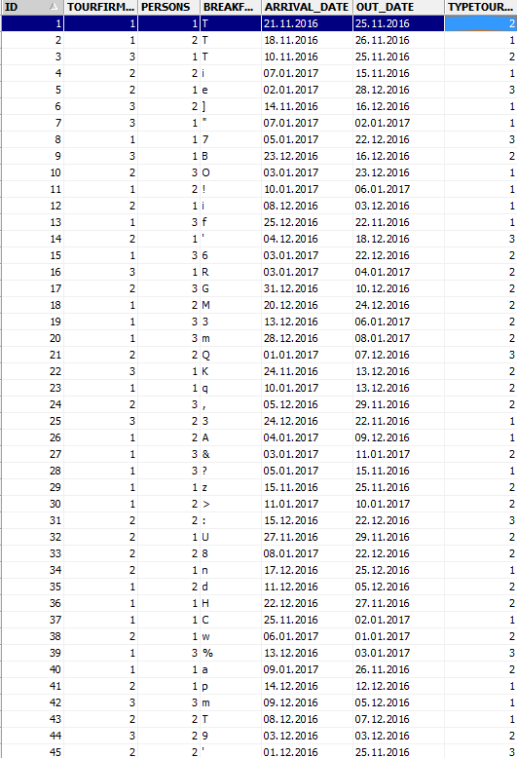

Рис.3. Данные в таблице "Tour"

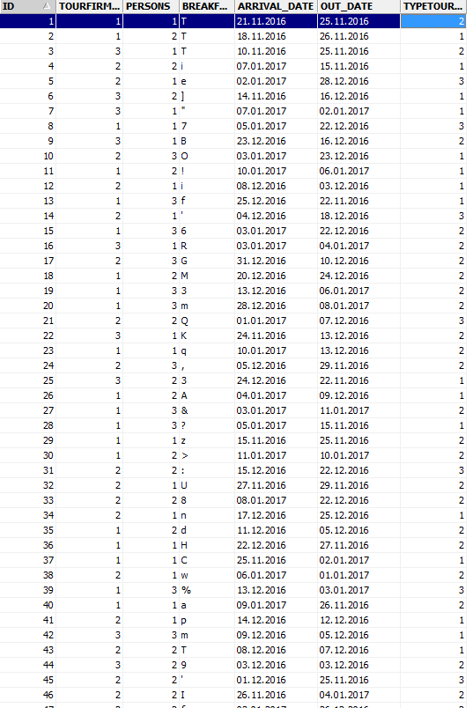

Рис. 4 Данные в таблице "Zakaz"

4. Выводы

С помощью языка проектирования баз данных SQL-DDL была создана таблица, отвечающая заданию. Основной используемой инструкцией была инструкция «create table”. Далее, с помощью инструкции “insert” таблицы заполнены некоторыми данными.

Для модификации уже имеющейся таблицы используется команда “alter table” позволяющая добавлять и удалять столбцы из таблиц.

С помощью среды IBExpert построена диаграмма получено базы данных, а также сгенерировано большое количество случайных данных для нескольких таблиц.

Язык программирования SQL позволяет достаточно просто создавать необходимые таблицы и связи между ними. Язык SQL позволяет описать нужную структуру более простым языком, а также с помощью дополнительных средств, таких как IBExpert графически отобразить. Большинство языков программирования уже имеют в себе средства для работы с базами данных, так что взаимодействие вашего приложения с созданной извне базой ничем не ограничено.